Муниципальное казенное общеобразовательное учреждение
Югдонская средняя общеобразовательная школа
Селтинского района Удмуртской Республики

Приемы групповой работы на уроках физики

подготовила
учитель физики, математики
Хлебова Светлана Юрьевна

д. Югдон
2014
Описание приема обучения.
Задание «Мы конструкторы».
Автор приема: С.Ю. Хлебова, учитель физики МКОУ Югдонская СОШ
Цель: 1) повторение темы «Виды теплопередачи» (теплопроводность, излучение, конвекция);
2) умение учитывать различную теплопроводность веществ при создании какого-либо приспособления (сооружения).
3) формирование коммуникативных действий по согласованию усилий в процессе организации и осуществления сотрудничества.
Место в структуре учебного цикла: после изучения темы «Тепловые явления» учащимся 8 класса предлагается творческая групповая работа.

Суть работы состоит в том, что каждая группа должна придумать и нарисовать рисунок (чертеж, схему) какого-либо приспособления (сооружения), действие которого основано на свойстве теплопроводности тел. Для работы по данному приему каждой группе выдается таблица «Коэффициенты теплопроводности различных материалов» (приложение №1), затем им предлагается представить себя в роли конструкторов, работающих над созданием модели сооружения. Идея рисунка должна быть общей, в ходе коллективного обсуждения члены группы договариваются между собой, что и как рисовать. Затем кто-то из участников группы рисует, а кто-то готовится к защите своей работы перед классом. Затем перед классом каждая группа защищает свою работу .
Форма выполнения задания: работа в группах по 3 – 4 человека.
Материал: бумага размером А3, наборы карандашей, фломастеры, линейка, ластик.
Условия эффективности: наличие таблицы «Коэффициенты теплопроводности различных материалов» у каждого ученика.
Критерии оценивания:
- правильность использования свойств теплопередачи,
- оригинальность работы,
- продуктивность совместной деятельности оценивается по степени реализации замысла – создание осмысленного общего рисунка ( его художественные качества не имеют принципиального значения);
- умение учащихся договориться, приходить к общему решению, убеждать друг друга, аргументировать свои предложения
- взаимный контроль по ходу выполнения деятельности: замечают ли дети друг у друга отступления от общего замысла, как на них реагируют;
- взаимопомощь по ходу рисования;
- эмоциональное отношение к совместной деятельности.
Примерные вопросы для обсуждения: 1. Довольны ли вы результатом?
- Кто и как именно проявлял активность при рисовании, кто предлагал идеи?
- Были ли альтернативные предложения? Почему их приняли или отвергли?
- Довольны ли сотрудничеством друг с другом? Легко ли было договариваться друг с другом?

Образцы групповых работ:
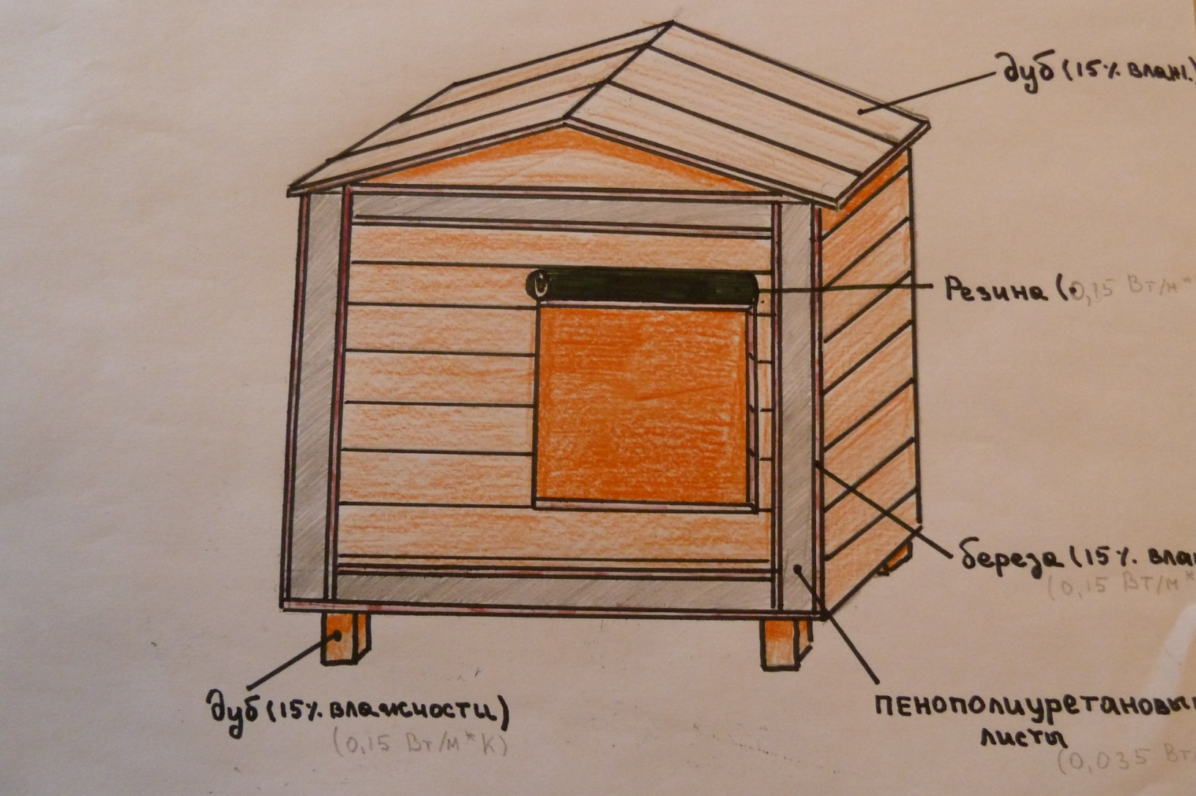
- Будка для собаки

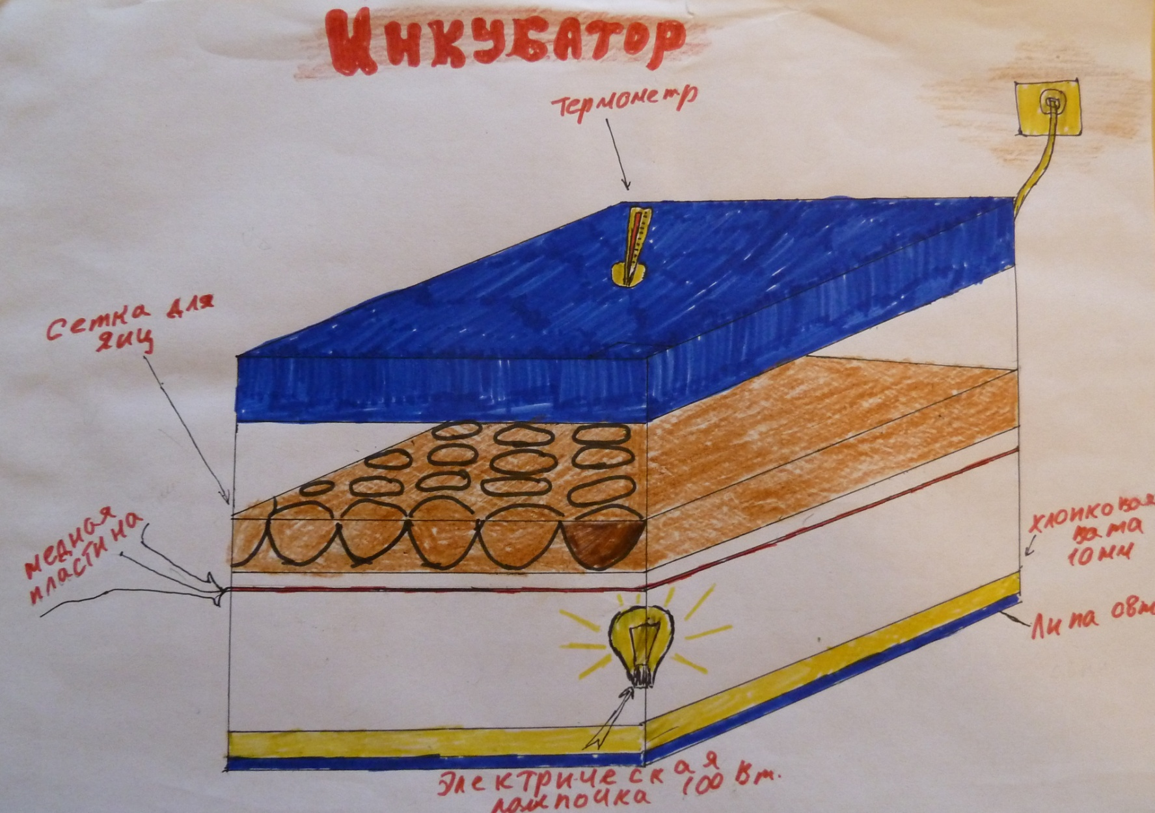

- Инкубатор.

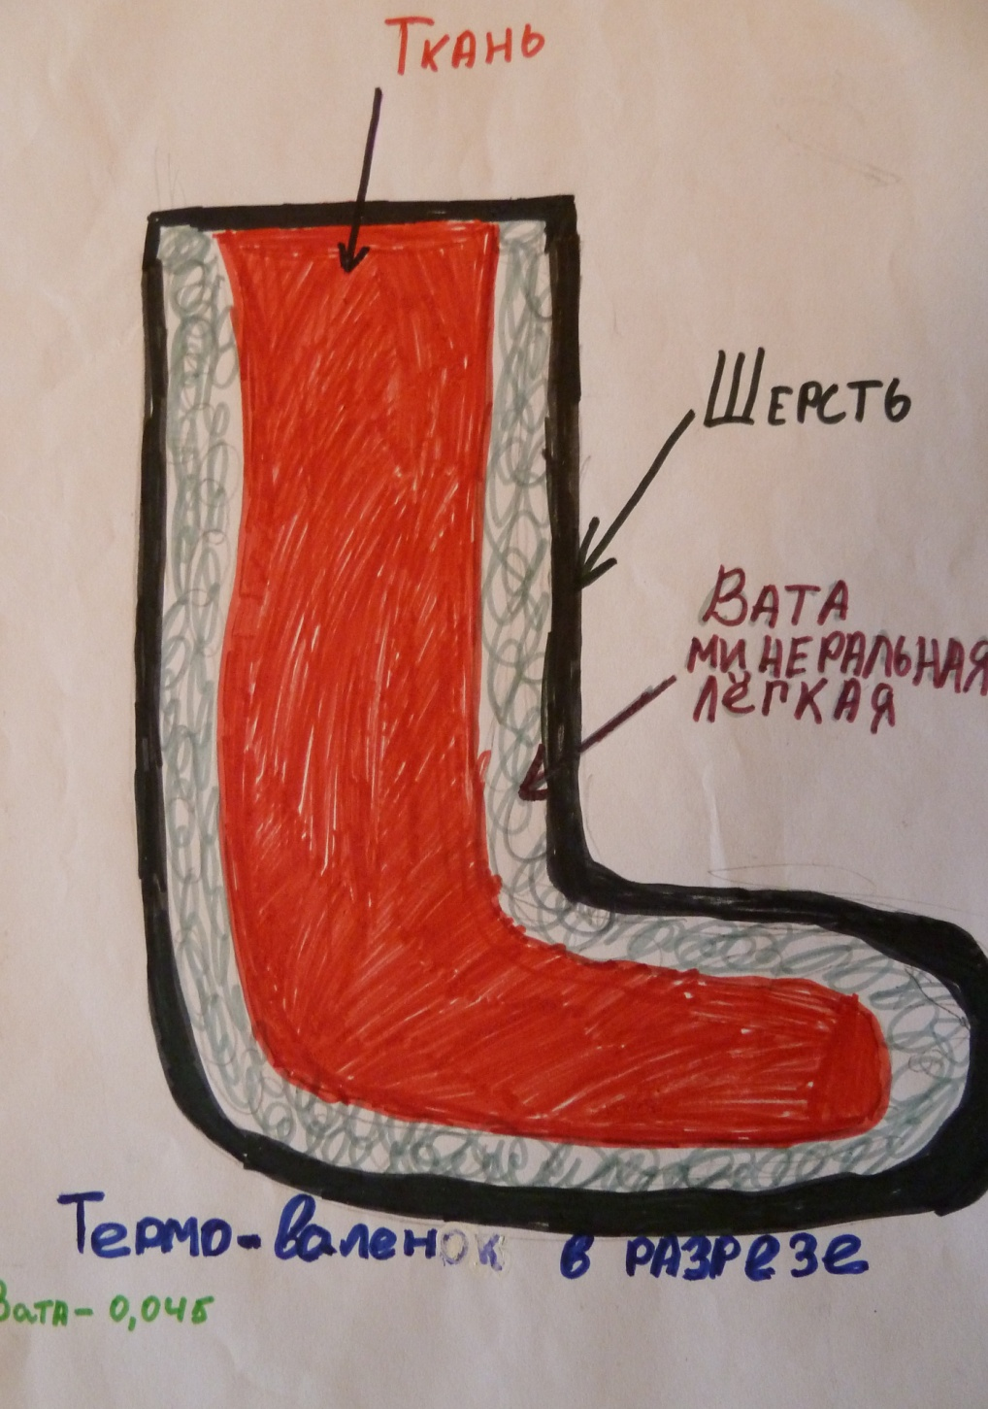

- Термоваленок.

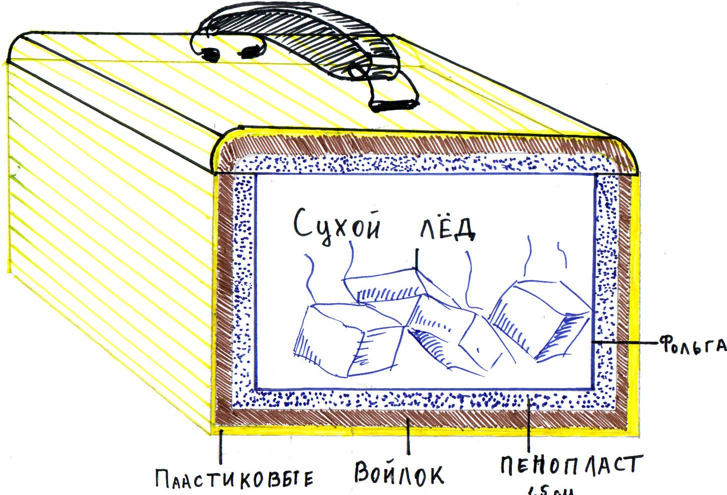
- Термошкаф

Приложение 2 : презентация слайд № 1-5

Описание приема обучения: Задание «Компьютерная презентация»

Цель: повторение изученной темы, формирование коммуникативных действий, направленных на структурирование, объяснение и представление информации по определенной теме и умение сотрудничать в процессе создания общего продукта совместной деятельности.

Место в структуре учебного цикла: данный вид работы может быть предложен учащимся:
- в конце учебного года, как один из видов повторения изученного материала за весь учебный год,
- после изучения темы в течение учебного года

Форма выполнения: работа в группах.

Материал: ноутбук, проектор для демонстрации, программа Microsoft Power Point, возможность выхода в Интернет

Описание задания: каждой группе учащихся предлагается создать компьютерную презентацию по определенной теме – предложенной учителем или выбранной детьми. Сначала в процессе общего обсуждения группа создает план и последовательность слайдов, а затем, работая парами, ученики составляют текст и рисунки для отдельных слайдов. Полученные презентации демонстрируются перед классом, который оценивает понятность и полноту представленной темы.

Критерии оценивания:
- полнота раскрытия темы,
- использование дополнительной информации,
- знание материла темы,
- оформление слайдов презентации,
- эмоциональное отношение к совместной деятельности: позитивное (работают с удовольствием и интересом), нейтральное (взаимодействуют друг с другом в силу необходимости), негативное.

Описание приема обучения: Задание «Диалог с текстом»

Цель: формирование умения воспринимать текст как единое смысловое целое на основе овладения приемом «диалог с текстом».

Место в структуре учебного цикла: при изучении новой темы, на закреплении изученного материала
Форма выполнения задания: работа в группах.

Описание задания: учащимся предлагается прочитать текст по предложениям (фразам) и выполнить задания, включенные в текст в символической форме. В конце предложений предлагается одно или два из четырех видов заданий, обозначаемых в тексте символов (буквой). Эти задания надо выполнить по ходу чтения текста.
Задания включают:
В – вопрос, задать вопрос к тексту;
О – ответ, дать ответ на поставленный вопрос;
З – заглянуть в будущее, мысленно заглянуть в будущее и представить, что произойдет дальше, как будут развиваться события;
П – проверить себя, т.е. сравнить свой ответ с текстом или свой прогноз будущего с описанием будущего в тексте.
Материал: отрывок текста на карточке, включающий вопросы-задания для учащихся, обозначенные символами; для чтения текста необходима специальная закладка, сдвигая которую учащиеся открывают следующие предложения.

Пример использования приема «Диалог с текстом»

Цель: формирование умения воспринимать текст как единое смысловое целое на основе овладения приемом «диалог с текстом».

Место в структуре учебного цикла: при изучении темы «Биологическое действие радиации» в 9 классе.

Форма выполнения задания: работа в группах.
Описание задания: учащимся предлагается прочитать текст по предложениям (фразам) и выполнить задания, включенные в текст в символической форме. В конце предложений предлагается одно или два из четырех видов заданий, обозначаемых в тексте символов (буквой). Эти задания надо выполнить по ходу чтения текста.
Задания включают:
В – вопрос, задать вопрос к тексту;
О – ответ, дать ответ на поставленный вопрос;
З – заглянуть в будущее, мысленно заглянуть в будущее и представить, что произойдет дальше, как будут развиваться события;
П – проверить себя, т.е. сравнить свой ответ с текстом или свой прогноз будущего с описанием будущего в тексте.
Материал: отрывок текста на карточке, включающий вопросы-задания для учащихся, обозначенные символами; для чтения текста необходима специальная закладка, сдвигая которую учащиеся открывают следующие предложения.

Текст на карточках.
«Рассмотрим, как радиация влияет на организм человека. К вредным воздействиям на человека и окружающую среду относятся выбросы и сбросы радиоактивных и токсических веществ из систем АС. Эти выбросы делят на газовые и аэрозольные, выбрасываемые в атмосферу через трубу, и жидкие сбросы, в которых вредные примеси присутствуют в виде растворов или мелких смесей, попадающие в водоемы. Выбросы могут быть как постоянными, находящимися под контролем персонала, так и аварийными, залповыми. Радиоактивные вещества распространяются в окружающей среде, попадают в растения, в организмы животных и человека. (В)
Каков же механизм попадания радиоактивных веществ в организм человека? (О)
Радиоактивные изотопы могут проникать в организм вместе с пищей или водой. Через органы пищеварения они распространяются по всему организму. Радиоактивные частицы из воздуха во время дыхания могут попасть в легкие. Но они облучают не только легкие, а также распространяются по организму. Изотопы, находящиеся в земле и на ее поверхности, испуская гамма-излучение, способны облучить организм снаружи. Эти изотопы .также переносятся атмосферными осадками. Радиоактивное излучение очень опасно для человека. (З), (П)
Из курса биологии мы знаем, что живая клетка - это сложный механизм, не способный продолжать нормальную деятельность даже при малых повреждениях отдельных его участков. Из курса физики мы знаем, что гамма-кванты, например, обладают большой проникающей способностью, а значит они могут поражать живые клетки. Даже слабые излучения способны нанести клеткам существенные повреждения и вызвать опасные заболевания (лучевая болезнь). Опасность излучений усугубляется тем, что они не вызывают никаких болевых ощущений даже при смертельной дозе. Сильное влияние оказывает облучение на наследственность, поражая гены в хромосомах. Облучение живых организмов может оказывать и определенную пользу. Быстроразмножающиеся клетки в злокачественных опухолях (раковых) более чувствительны, чем нормальные. Поэтому для подавления раковой опухоли используют гамма-лучи радиоактивного препарата».
Приложение № 3 «Диалог с текстом»

Описание приема обучения: Задание «Физика вокруг нас»

Цель: развитие физического воображения на основе овладения приемом сочинения оригинального текста, формирование интереса к физике.

Место в структуре учебного цикла: данный вид работы может быть предложен учащимся:
- в конце учебного года, как один из видов повторения изученного материала за весь учебный год,
- после изучения темы в течение учебного года.

Форма выполнения задания: работа в группах.

Описание задания: учащимся предлагается сочинить рассказ с использованием некоторых физических терминов, явлений. Затем эти слова учитель записывает на доске, и ученики по группам сочиняют истории, в которых эти слова, обозначающие предмет или явление, были бы связаны общим смыслом и играли главную роль. Каждая группа сочиняет свой рассказ и потом представляет ее всему классу. Учитель выполняет организующую функцию и стимулирует активность детей. Рассказ оценивается общим открытым (закрытым) голосованием учащихся.
Условия эффективности: сочинения будут наиболее содержательными, если группы учащихся после получения задания в течении 15 минут отправятся на экскурсию по школьному двору для сбора материала, т.е наблюдения физических явлений в окружающем нас мире.

Пример описания приема «Физика вокруг нас»

Цель: развитие физического воображения на основе овладения приемом сочинения оригинального текста, формирование интереса к физике по теме «Законы взаимодействия и движения тел».

Место в структуре учебного цикла: данный вид работы может быть предложен учащимся:
после изучения темы «Законы взаимодействия и движения тел» в 9 классе..

Форма выполнения задания: работа в группах.

Описание задания: учащимся предлагается сочинить рассказ с использованием некоторых физических терминов, явлений по данной теме. Учитель раздает по группам карточки, на которых написаны физические термины: материальная точка, перемещение, скорость, ускорение, траектория, законы Ньютона. Затем ученики по группам выходят на школьный двор, обсуждают, где в окружающей природе наблюдаются физические явления с использованием данных терминов. Затем возвращаются в класс и сочиняют истории, в которых эти слова, обозначающие предмет или явление, были бы связаны общим смыслом и играли главную роль. Каждая группа сочиняет свой рассказ и потом представляет ее всему классу. Учитель выполняет организующую функцию и стимулирует активность детей. Рассказ оценивается общим закрытым голосованием учащихся.
Условия эффективности: сочинения будут наиболее содержательными, если группы учащихся после получения задания в течении 15 минут отправятся на экскурсию по школьному двору для сбора материала, т.е наблюдения физических явлений в окружающем нас мире.
(Презентация слаад № 6-8)
Описание приема обучения «Мир производственных начальников»
Автор приема: С.Ю. Хлебова, учитель физики МКОУ Югдонская СОШ
Цель: 1) повторение темы «Биологическое действие радиации»,
2) умение учитывать проникающую способность различных излучений при создании какого-либо сооружения.
3) формирование коммуникативных действий по согласованию усилий в процессе организации и осуществления сотрудничества.
Место в структуре учебного цикла: после изучения темы «Биологическое действие радиации».
Учащимся 9 класса предлагается творческая групповая работа.

Суть работы состоит в том, что каждой группе дается установка: «Вы – начальники большого объекта , находящегося в зоне, где возможна радиация. Какие меры радиационной защиты вы распорядитесь выполнить? Придумайте и нарисуйте рисунок (чертеж, схему) какого-либо приспособления (сооружения), которое будет безопасным для человека». Для работы по данному приему каждой группе выдается таблица «Защитные средства от ионизирующих излучений», затем им предлагается представить себя в роли конструкторов, работающих над созданием модели сооружения. Идея рисунка должна быть общей, в ходе коллективного обсуждения члены группы договариваются между собой, что и как рисовать. Далее кто-то из участников группы рисует, а кто-то готовится к защите своей работы перед классом. Затем перед классом каждая группа защищает свою работу.
Форма выполнения задания: работа в группах по 3 – 4 человека.
Материал: бумага размером А3, наборы карандашей, фломастеры, линейка, ластик.
Условия эффективности: наличие таблицы «Защитные средства от ионизирующих излучений» у каждого ученика.
Критерии оценивания:
- правильность использования свойств проникающей способности радиоактивных излучений,
- оригинальность работы,
- продуктивность совместной деятельности оценивается по степени реализации замысла – создание осмысленного общего рисунка ( его художественные качества не имеют принципиального значения);
- умение учащихся договориться, приходить к общему решению, убеждать друг друга, аргументировать свои предложения
- взаимный контроль по ходу выполнения деятельности: замечают ли дети друг у друга отступления от общего замысла, как на них реагируют;
- взаимопомощь по ходу рисования;
- эмоциональное отношение к совместной деятельности.
Примерные вопросы для обсуждения: 1. Довольны ли вы результатом?
- Кто и как именно проявлял активность при рисовании, кто предлагал идеи?
- Были ли альтернативные предложения? Почему их приняли или отвергли?
- Довольны ли сотрудничеством друг с другом? Легко ли было договариваться друг с другом?

Описание приема обучения «Творческая мастерская»
Автор приема: С.Ю. Хлебова, учитель физики МКОУ Югдонская СОШ Селтинского района
Цель: умение выделить главное в теме, формирование коммуникативных действий по согласованию усилий в процессе организации и осуществления сотрудничества.
Форма выполнения задания: работа в группах по 2 – 3 человека.
Материал: лист бумаги для рисования, цветные карандаши, фломастеры, ножницы, клей.
Описание задания: учащимся в группе предлагается придумать и создать общими усилиями кластер по изученной теме.
Инструкция: группы формируются зараннее, учащиеся дома повторяют изученную тему, выделяют в ней главное, подбирают зараннее рисунки по теме. На уроке совместно составляют кластер.
I – вариант: может быть предложена для всех групп одна тема,
II – вариант: большая тема может быть разбита на подтемы.
На уроке ребята должны решить, какую иллюстрацию лучше поместить в кластер. Идея рисунка должна быть общей, поэтому сначала надо договориться между собой, что и как рисовать, а потом приступать к рисованию, к созданию кластера.
Критерии оценивания:
- продуктивность совместной деятельности оценивается по степени реализации замысла – создание осмысленного общего рисунка, умение выделить главное в теме (его художественные качества не имеют принципиального значения);
- умение учащихся договариваться, приходить к общему решению, убеждать друг друга, аргументировать свои предложения;
- взаимопомощь по ходу рисования, создания кластера;
- эмоциональное отношение к совместной деятельности: позитивное, нейтральное или отрицательное.
Показатели уровня выполнения задания:
Высокий уровень – работа представляет собой целостное изображение, дети активно обсуждают возможные варианты кластера, приходят к согласию относительно общего замысла, координируют усилия в процессе совместного рисования, следят за реализацией принятого замысла.
Средний уровень – работа имеет как черты общего замысла, так и автономные или противоречащие друг другу элементы, координация усилий между детьми частичная, не все спорные моменты преодолены.
Низкий уровень – рисунок не имеет общего замысла, распадается на самостоятельные части, сделанные каждым членом группы, учащиеся не пытаются договориться друг с другом или не могут прийти к общему согласию, настаивают каждый на своем.
После завершения работы, каждая группа демонстрирует свой кластер перед классом, проводит рефлексию совместной работы. Примерные вопросы для обсуждения:
- Довольны ли вы своим результатом?
- Кто и как именно проявлял активность при рисовании, кто предлагал идеи?
- Были ли альтернативные предложения? Почему их приняли или отвергли?
- Довольны ли вы сотрудничеством друг с другом?
(Презентация слайд № 12-14)

Описание приема обучения «Физика в картинках»
Автор приема: С.Ю. Хлебова, учитель физики МКОУ Югдонская СОШ Селтинского района
Цель: умение выделить главное в теме, формирование коммуникативных действий по согласованию усилий в процессе создания книжки-малышки.
Форма выполнения задания: работа в группах по 2 – 3 человека.
Материал: альбомные листы, цветные карандаши, фломастеры.
Описание задания: учащимся в группе предлагается придумать и создать общими усилиями книжку – малышку по изученной теме.
Инструкция: учащиеся дома повторяют изученную тему, выделяют в ней главное, подбирают (придумывают) зараннее рисунки по теме, но пока не рисуют их. Наиболее ценной считается та картинка, которая не срисована с учебника. Затем, работая в группе на уроке, учащиеся просматривают предложенные рисунки, выбирают наиболее удачные, составляют к ним вопросы, создают книжку-малышку.
I – вариант: может быть предложена для всех групп одна тема,
II – вариант: большая тема может быть разбита на подтемы.
Ребята должны решить, какую картинку лучше поместить в книжку-малышку. Идея книжки должна быть общей, поэтому сначала надо договориться между собой.
Критерии оценивания:
- продуктивность совместной деятельности оценивается по степени реализации замысла – создание книжки-малышки, умение выделить главное в теме (его художественные качества не имеют принципиального значения);
- умение учащихся составлять вопросы, договариваться, приходить к общему решению, убеждать друг друга, аргументировать свои предложения;
- взаимопомощь по ходу создания книжки;
- эмоциональное отношение к совместной деятельности: позитивное, нейтральное или отрицательное .
Описание приема «Мы – исследователи».
Автор приема: С.Ю. Хлебова, учитель физики МКОУ Югдонская СОШ Селтинского района
Цель: 1) повторение темы «Давление газа», умение группы провести исследовательский эксперимент, умение объяснить результаты эксперимента, основываясь на свойства газа, сделать вывод по теме;
2) формирование коммуникативных действий по согласованию усилий в процессе организации и осуществления сотрудничества.
Место в структуре учебного цикла: после изучения темы «Давление газа. Вес воздуха. Атмосферное давление» в 7 классе.
Суть работы состоит в том, что каждой группе дается установка: провести эксперимент по указанной инструкции, описать результат этого опыта, уметь объяснить его, основываясь на свойства газов.
Критерии оценивания:
- умение выполнить эксперимент по описанию, объяснить результаты эксперимента,
- умение учащихся ответить на вопросы,
- умение договариваться, приходить к общему решению, убеждать друг друга, аргументировать свои предложения;
- взаимопомощь по ходу выполнения работы;
- эмоциональное отношение к совместной деятельности: позитивное, нейтральное или отрицательное.
Презентация слайд № 15-17

Список использованной литературы

1. Асмолов А.Г., Бурменская Г.В, Володарская И.А., Карабанова О.А., Салмина Н.Г., Молчанов С.В. Формирование универсальныхучебных действий в основной школе: от действия к мысли. Система заданий – М.: «Просвещение», 2011

